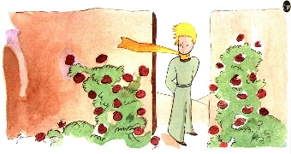
Gloser til le chapitre XX - Le petit prince

il arriva : det hændte
ayant : der havde…
à travers præp: gennem
sable m: sand
roc m : klippe
neige f : sne
découvrir: opdage
route f: vej
fleuri adj: blomstrende, der blomster
ressembler à: ligne
stupéfait adj: forbløffet, målløs
faire (fit) : fremsige
la seule : den eneste
espèce f : slags
semblable adj : ens
vexé adj : irriteret
tousser 1 : hoste
échapper au ridicule : undgå at blive til grin
obliger 1: tvinge
faire semblant de : foregive
soigner 1: pleje
car konj: for
sinon adv: ellers
humilier 1: ydmyge
unique adj: eneste
posséder 1: eje
ordinaire adj: almindelig
volcan m: vulkan
arriver à : nå til
genou m: knæ
dont: hvoraf
éteindre: udslukke
bien adv: særlig
couché: liggende
pleurer 1: græde

